French 1B: Unit 4 – Oh the places you’ll go!
TPRS Story #3
Devoirs #10 & #11
Nom _______________________
Heure _____________________
Chapitre Trois
L’histoire du Chat
Leçon 3
Mini Conte
Il y a une fille. Elle veut manger du chocolat. Elle va en Hawaii parce qu’elle veut manger du chocolat hawaiien.
On lui donne du chocolat hawaiien. La fille n’aime pas le chocolat hawaiien. Maintenant, elle sait qu’elle n’aime pas le chocolat hawaiien.
Elle veut manger un chocolat spécial à Lee’s Summit, dans le Missouri. Elle sait qu’il y a beaucoup de chocolat à Lee’s Summit. Elle va à Lee’s Summit. Il y a un chat avec du chocolat. Le chat a du chocolat spécial. La fille voit le chocolat et veut en manger. Le chat donne le chocolat à la fille.
La fille veut encore du chocolat, amis le chat ne lui en donne pas. La fille pleure parce qu’elle sait que le chat a encore du chocolat, mais qu’il ne veut pas lui en donner.

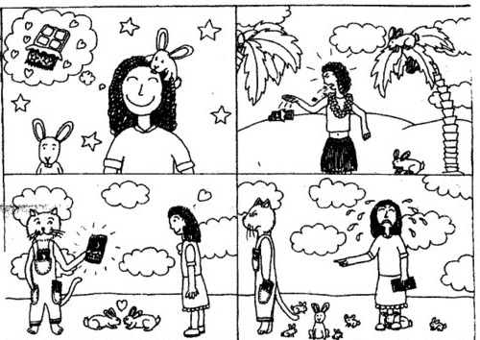
Devoirs #10 : Translate the above story to English on a separate sheet of paper.
Devoirs #11: Write a new ending of what’s going to happen. Use the FUTUR PROCHE!

Leçon 3 – Lecture
Je suis une fille. Je m’appelle Jeanne. Je vis à Nice, en France. J’aime manger du chocolat. J’aime manger le chocolat français et le chocolat suisse. J’aime aussi manger le chocolat des États-Unis. Mais, j’ai un problème. Je n’ai pas de chocolat. Je veux avoir du chocolat. Je vais chez un chat qui s’appelle Minou. Minou vit en France. Je sais que Minou est un bon chat et qu’il aime manger du chocolat. Je vais chez Minou parce que je veux manger du chocolat. Je parle à Minou. Minou ne veut pas me donner de chocolat. Je sais que Minou a du chocolat, mais il ne m’en donne pas. Je suis très triste. Je veux pleurer parce que je n’ai pas de chocolat.
Je vais en Belgique. Je vais dans la ville de Bruxelles. Il y a un chat de Bruxelles qui a du chocolat. Le chat s’appelle Robert. Robert est un bon chat. Je veux parler avec Robert. Robert me dit qu’il a du chocolat. Robert est un bon chat et me donne du chocolat. Il m’en donne beaucoup. Je mange le chocolat, mais je ne l’aime pas. Je ne veux pas en manger plus parce que je n’aime pas le chocolat belge. Je n’aime pas le chocolat d Robert. Je veux manger du chocolat, alors je vais à l’aéroport en Belgique. Je vais en avion à Lee’s Summit dans le Missouri.
Je vais à Lee’s Summit parce qu’il y a un chat avec du chocolat à Lee’s Summit. Le chat s’appelle Victor. Victor a beaucoup de chocolat. Je regarde Victor et je lui dis : « Victor, J’ai besoin de chocolat. Je veux manger beaucoup de chocolat. »
Victor me donne du chocolat, mais il ne m’en donne pas beaucoup. Je veux tout le chocolat de Victor, mais il ne me le donne pas. Victor a d’autre chocolat dans sa chemise. Il ne me donne pas le chocolat qu’il a dans sa chemise et je suis très triste parce que je veux plus de chocolat. Je pleure beaucoup. Je pleure pendant cinq minutes.
A Lee’s Summit, il y a un autre chat avec du chocolat. Il s’appelle Alfred. Alfred me voit en train de pleurer. Il me dit : « Salut ! Pourquoi tu pleures ? »
Je lui dis : « Parce que je n’ai pas de chocolat. Je veux encore du chocolat. »
Alfred me donne beaucoup de chocolat et je suis très contente. Je ne pleure plus.

